**Eight Puzzle Problem**

**Kelompok**

**1. Leonardo Christofer C14190125**

**2. Kevin William C14190081**

**3. Gregorius Tifanico C14190135**

**4. Michael Alverian C14190149**

**Start State**



**Goal State**



**Action**Move blank tile left, right, up or down

**Path Cost**

Cost of 1 per move

**Solution**

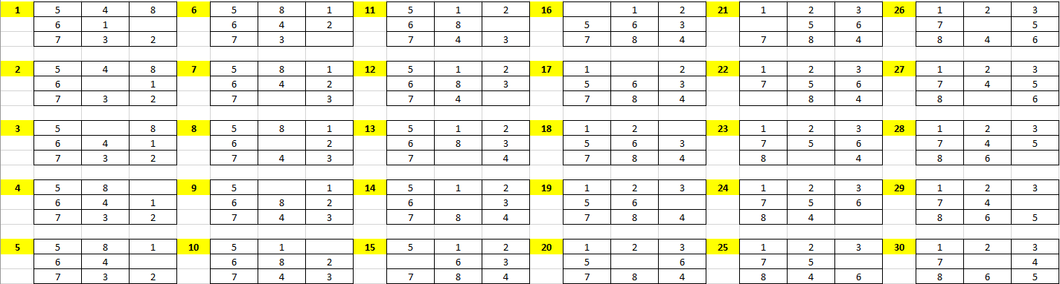

**Result**



**Explanation**

Hasil akhir tidak dapat memenuhi *goal state*. Hal ini dikarenakan posisi awal / *initial state* yang salah sehingga permasalahan tersebut tidak dapat diselesaikan sesuai dengan keinginan.